СЭД-2021-299-01-01-07.С-210
О реализации на территории Пермского муниципального района статьи 69.1 Федерального закона от 13 июля 2015 г. № 218-ФЗ «О государственной регистрации недвижимости»

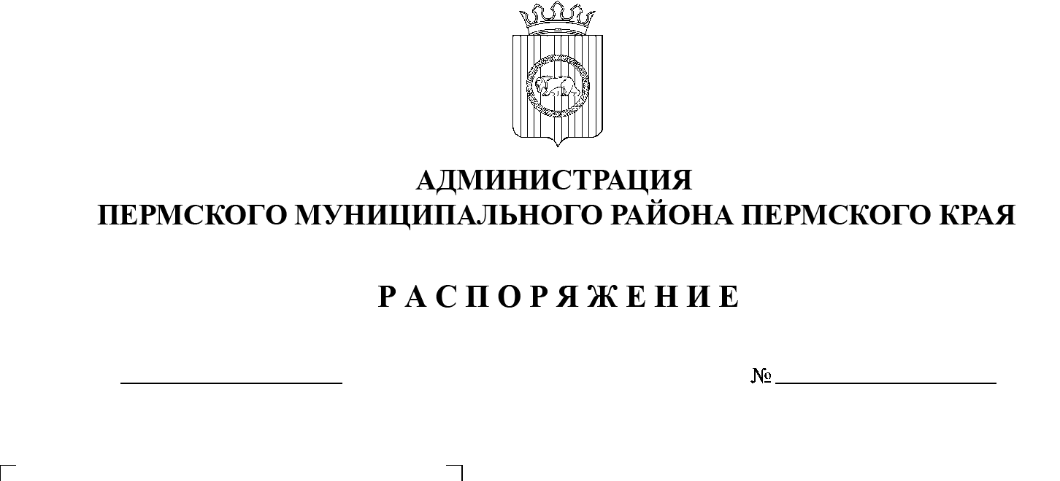
В соответствии с пунктом 5 части 6 статьи 69.1 Федерального закона от 13 июля 2015 г. № 218-ФЗ «О государственной регистрации недвижимости», письмом Управления Росреестра по Пермскому краю от 05 июля 2021г. № 11176-2.15@ в целях проведения мероприятий по выявлению правообладателей ранее учтенных объектов недвижимости на территории Пермского муниципального района:
15.10.2021
- Утвердить форму и состав сведений, содержащихся в решении о выявлении правообладателя ранее учтенного здания, сооружения, помещения, объекта незавершенного строительства, имеющего кадастровый номер, согласно приложению 1 к настоящему распоряжению.
- Утвердить форму и состав сведений, содержащихся в решении о выявлении правообладателя ранее учтенного здания, сооружения, помещения, объекта незавершенного строительства, сведения о которых не внесены в Единый государственный реестр недвижимости, согласно приложению 2 к настоящему распоряжению.
- Утвердить форму и состав сведений, содержащихся в решении о выявлении правообладателя ранее учтенного земельного участка, имеющего кадастровый номер, согласно приложению 3 к настоящему распоряжению.
- Утвердить форму и состав сведений, содержащихся в решении о выявлении правообладателя ранее учтенного земельного участка, сведения о котором не внесены в Единый государственный реестр недвижимости, согласно приложению 4 к настоящему распоряжению.
- Определить уполномоченным органом по принятию решений о выявлении правообладателей ранее учтенных объектов недвижимости комитет имущественных отношений администрации Пермского муниципального района.
6. Настоящее распоряжение вступает в силу со дня его подписания.
7. Опубликовать настоящее распоряжение в информационном бюллетене муниципального образования «Пермский муниципальный район» и разместить на официальном сайте Пермского муниципального района www.permraion.ru.

8. Контроль за исполнением распоряжения возложить на заместителя главы администрации Пермского муниципального района по экономическому развитию, начальника финансово-экономического управления.

Глава муниципального района В.Ю. Цветов

Приложение 1
к распоряжению администрации Пермского муниципального района
от 15.10.2021 № СЭД-2021-299-01-01-07.С-210

О выявлении правообладателя ранее
учтенного объекта недвижимости

В соответствии со статьей 69.1 Федерального закона от 13 июля 2015 года № 218-ФЗ «О государственной регистрации недвижимости» выявлено:
1. В отношении _____________ (вид объекта недвижимости) с кадастровым номером 00:00:00000000:00 в качестве его правообладателя, владеющего данным объектом недвижимости на праве собственности, выявлен ______ (ФИО правообладателя) _______ (дата рождения), ____________ (место рождения), паспорт гражданина Российской Федерации серия __________ №________, выдан ____________ (орган, выдавший документ), дата выдачи __________, код подразделения ___________, СНИЛС 000-000-00-00, проживающий (зарегистрирован по месту жительства) по адресу: ______________________.
2. Право собственности ____________ (ФИО правообладателя) на указанный в пункте 1 настоящего распоряжения объект недвижимости подтверждается (сведения о правоустанавливающем документе) (копия прилагается).
3. Указанный в пункте 1 настоящего распоряжения объект недвижимости не прекратил существование, что подтверждается актом осмотра от ____ № __________ (прилагается).

Приложение 2
к распоряжению администрации Пермского муниципального района

от 15.10.2021 № СЭД-2021-299-01-01-07.С-210

О выявлении правообладателя ранее
учтенного объекта недвижимости

В соответствии со статьей 69.1 Федерального закона от 13 июля 2015 года № 218-ФЗ «О государственной регистрации недвижимости» выявлено:
1. В отношении ______________________(вид объекта недвижимости), расположенного по адресу: ______________________ общей площадью ________ кв. м, в качестве его правообладателя, владеющего данным объектом недвижимости на праве собственности, выявлен ______ (ФИО правообладателя) _______ (дата рождения), _______________ (место рождения), паспорт гражданина Российской Федерации серия ________ №________, выдан ____________ (орган, выдавший документ) дата выдачи _____________, код подразделения ______________, СНИЛС 000-000-00-00, проживающий (зарегистрирован по месту жительства) по адресу: _____________________________.
2. Право собственности ______ (ФИО правообладателя) на указанный в пункте 1 настоящего распоряжения объект недвижимости подтверждается (сведения о правоустанавливающем документе).
3. Указанный в пункте 1 настоящего распоряжения объект недвижимости не прекратил существование, что подтверждается актом осмотра от _____ № _____ (прилагается).

Приложение 3
к распоряжению администрации Пермского муниципального района

от 15.10.2021 № СЭД-2021-299-01-01-07.С-210

О выявлении правообладателя ранее
учтенного объекта недвижимости

В соответствии со статьей 69.1 Федерального закона от 13 июля 2015 года № 218-ФЗ «О государственной регистрации недвижимости» выявлено:
1. В отношении земельного участка с кадастровым номером 00:00:00000000:00 в качестве его правообладателя, владеющего данным земельным участком на праве собственности, выявлен ______ (ФИО правообладателя) ____ (дата рождения), _______________ (место рождения), паспорт гражданина Российской Федерации серия ________ № ________, выдан ____________(орган, выдавший документ) дата выдачи ____________, код подразделения ______________, СНИЛС 000-000-00-00, проживающий (зарегистрирован по месту жительства) по адресу: _____________________________.
2. Право собственности ______ (ФИО правообладателя) на указанный в пункте 1 настоящего распоряжения земельный участок подтверждается _________ (сведения о правоустанавливающем документе) (копия прилагается).

Приложение 4
к распоряжению администрации Пермского муниципального района
от 15.10.2021 № СЭД-2021-299-01-01-07.С-210

О выявлении правообладателя ранее

учтенного объекта недвижимости

В соответствии со статьей 69.1 Федерального закона от 13 июля 2015 года № 218-ФЗ «О государственной регистрации недвижимости» выявлено:
1. В отношении земельного участка площадью ______ кв. м, расположенного по адресу: _______________, относящегося к категории земель населенных пунктов и предоставленного для индивидуального жилищного строительства8, в качестве его правообладателя, владеющего данным земельным участком на праве собственности, выявлен ______ (ФИО правообладателя) ______ (дата рождения), _______________ (место рождения), паспорт гражданина Российской Федерации серия ________ № ________, выдан ____________ (орган, выдавший документ), дата выдачи_____________, код подразделения ______________, СНИЛС 000-000-00-00, проживающий (зарегистрирован по месту жительства) по адресу: _____________________________.
2. Право собственности ______ (ФИО правообладателя) на указанный в пункте 1 настоящего распоряжения земельный участок подтверждается _________ (сведения о правоустанавливающем документе) (копия прилагается).

